Stimmabgabe nach Gefühl:

Die Persönlichkeit beeinflusst, wen man wählt
Von Justus Bender
Lesezeit: 9 Min.
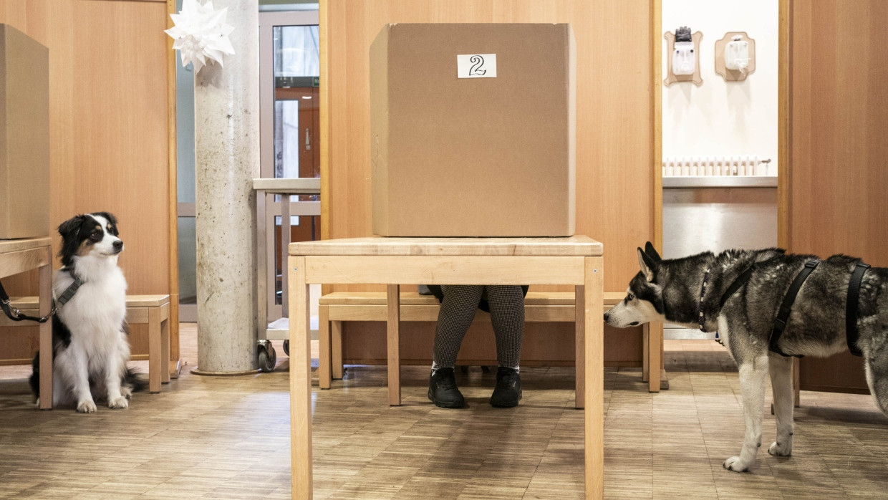
Wer Ordnung liebt und ein bisschen neurotisch ist, wählt eher AfD. Und wer das einmal tut, findet Gründe, warum es richtig war. Psychologen sagen: So jemanden holt man nicht so leicht zurück.
TeilenMerkenDrucken

Der interessierte deutsche Bürger meint von sich, ein ganz und gar bewusster Wähler zu sein. Er liest die Zeitung, schaut die Diskussionsrunden, hört die Reden und bildet sich auf dieser Grundlage eine rationale Meinung darüber, welche Partei geeignet ist, das Land aus der Krise zu führen. Oder etwa nicht?
Thomas Petersen vom Allensbach-Institut für Demoskopie lacht. „Diese These überlebt keine Wahlstudie.“
Es fängt schon damit an, dass viele Menschen einfach das wählen, was ihre Eltern gewählt haben. Bei anderen beginnt die Prägung noch früher. Sie werden schon mit einer politischen Tendenz geboren. Psychologen haben Zwillingsstudien gemacht, da fiel auf, dass die Persönlichkeit auch durch Genetik festgelegt wird. Dass die politische Haltung wiederum von der Persönlichkeit beeinflusst ist. Und dass Zwillinge sich deshalb darin ähnelten, welche Partei sie wählen.

Gene, Kindheit, Umwelt als prägende Faktoren
Die Gene sind aber nur ein Faktor. Der andere ist die Kindheit. Und dann die Umwelt, auf die Menschen je nach Persönlichkeit anders reagieren. Gemeinsam haben alle diese Prozesse, dass sie unbewusst ablaufen. Die Wähler denken, sie würden bewusst entscheiden, tun es aber nicht. In ihnen schlummert eine Neigung. Und wenn sie dann über Politik reden, finden sie Gründe, warum ihre Neigung sinnvoll ist. Sie behaupten, von einem Parteiprogramm überzeugt worden zu sein. Niemand sagt: „Ich bin durch mein Naturell darin gefangen, Angstszenarien überzubewerten, deshalb wähle ich AfD.“
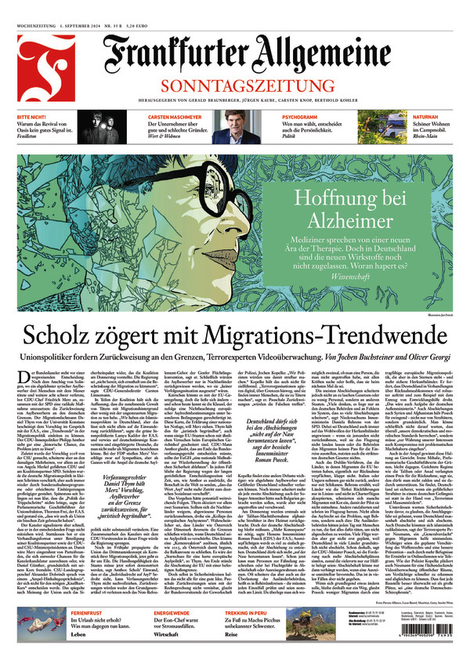
Dieser Text stammt aus der Frankfurter Allgemeinen Sonntagszeitung.
F.A.S. jetzt lesen
Das Psychologische war immer wichtig, wahrscheinlich ist es in der Gegenwart so wichtig wie lange nicht mehr. Vera King, Sozialpsychologin aus Frankfurt und Direktorin des Sigmund-Freud-Instituts, sagt: „Durch das Erstarken des Populismus und Autoritarismus ist in den letzten zehn Jahren immer deutlicher geworden, dass die affektive Dimension eine ganz große Rolle spielt.“ Man kann das an zwei Worten sehen: „gefühlte Wahrheit“. Dass ein solcher Begriff in Mode ist, zeigt, wie irrational Teile der Gesellschaft geworden sind. Die Menschen wählen nach Gefühl.

Der Mannheimer Psychologe Harald Schoen belegt das anhand der Europawahl 2024. Er hat für die F.A.S. analysiert, welchen Effekt die Persönlichkeit auf die Wahl hatte, und siehe da: Je nach Charakter stieg oder sank die Wahrscheinlichkeit, bestimmte Parteien zu wählen. Die Analyse deckt sich mit dem, was man aus der Lebenserfahrung ohnehin denken würde. Zum Beispiel welches Naturell AfD-Wähler hatten. Psychologen nennen das „gewissenhaft“, damit ist nicht ein besonders gutes Gewissen gemeint, sondern Ordnungsliebe, Pflichtbewusstsein, Leistungsstreben und eine Vorliebe für Einheitlichkeit. Grünen-Wähler sind, wer hätte es anders erwartet, das Gegenteil davon. AfD-Wähler sind auch neurotischer als andere. Das ist keine Beleidigung oder Krankheit, sondern die Eigenschaft, leicht reizbar zu sein, nervös, ängstlich. Deutschland stirbt. Wir werden umgevolkt. Das Ende ist nah. Und so weiter.

Wer nicht mitfühlend ist, wählt eher AfD
Wer besonders extrovertiert ist, also gern im Mittelpunkt steht, wählt eher FDP. Wer besonders offen ist für neue Erfahrungen, eher Grüne. Wer besonders verträglich ist, also hilfsbereit, mitfühlend, freundlich, wählt eher SPD. Und wer das nicht ist, auch eher AfD. Wer Ordnung, Pflicht und Leistung liebt, aber nicht neurotisch ist, gibt seine Stimme eher der CDU.

Petersen vom Allensbach-Institut weiß noch, wie seine Eltern früher gesagt haben: „Das sind CDU-Leute.“ Oder: „Das sind SPD-Leute.“ Jede Partei schien ihren Menschenschlag zu haben, und der blieb seiner politischen Tendenz oft lebenslang treu. Psychologen können nachweisen, dass die Persönlichkeit nicht nur beeinflusst, wen man wählt, sondern auch, wie man in konkreten politischen Fragen entscheidet. Das muss aber nicht heißen, dass alle immer dasselbe wählen. Sonst könnte man es sich sparen. Es gäbe keine Wählerwanderung mehr. Parlamentssitze könnten nach der Mengenverteilung von Persönlichkeiten in der Gesellschaft vergeben werden.
Veränderungen von Wahl zu Wahl zeigen, dass es komplizierter ist. Zum Beispiel ist das Alter wichtig: Ältere sehnen sich nach Sicherheit und Beständigkeit, Jüngere hingegen nach Freiheit. Die Persönlichkeit bleibt zwar, aber was im Laufe des Lebens aus ihr folgt, ist offen. „Wer in frühen Jahren introvertierter ist als andere, wird das mit hoher Wahrscheinlichkeit auch später sein. Man kann mit dem Fahrstuhl allenfalls ein bisschen nach oben oder nach unten fahren“, sagt Schoen.

Ein ordnungsliebender, gewissenhafter Mensch kann aber so oder so reagieren. Er kann Migration kritisch sehen, weil sie Unordnung verursacht, oder stattdessen extremistische Migrationskritiker ablehnen, weil sie ebenso Chaos stiften. Der verträgliche Mensch kann Mitleid mit Asylbewerbern haben oder Mitleid mit den deutschen Opfern von gewalttätigen Asylbewerbern. So kann, je nach Nachrichtenlage, die eine oder die andere politische Haltung herauskommen.

Die Neue Rechte erzählt schon lange von Krisen
Die radikale Rechte hat den Menschen schon immer dasselbe Angebot gemacht: Der nahende Untergang, die Notwendigkeit einer harten Kehrtwende. Der Tübinger Soziologe Felix Schilk weiß das genau, weil er unzählige Ausgaben der neurechten Zeitschriften „Criticón“ aus Frankreich sowie „Elemente“ und „Sezession“ aus Deutschland gelesen hat. Sie folgen seit Jahrzehnten einem Muster. „Man hat aus seiner Weltanschauung ein bestimmtes Raster für die Welt, und das legt man überall drüber“, sagt Schilk.
In den Siebzigerjahren kamen zum Beispiel untere Schichten an die Universitäten. Da hieß es bei den Neurechten: Bildungsverlust! In Frankreich gab es immer mehr moderne Architektur, wie am Centre Pompidou, da hieß es: Kulturverfall! In Deutschland fürchtete man in den Achtzigerjahren eine kommunistische Machtübernahme und in den Neunzigerjahren den Verlust an Meinungsfreiheit. Auch in Frankreich war damals schon von der „police de la pensée“ die Rede, von der Gedankenpolizei. Die Sorge galt außerdem den Homosexuellen, der Geburtenrate, der Parallelgesellschaft. In dem Buch, das Schilk gerade darüber geschrieben hat, nennt er das: „Krisennarrative“.
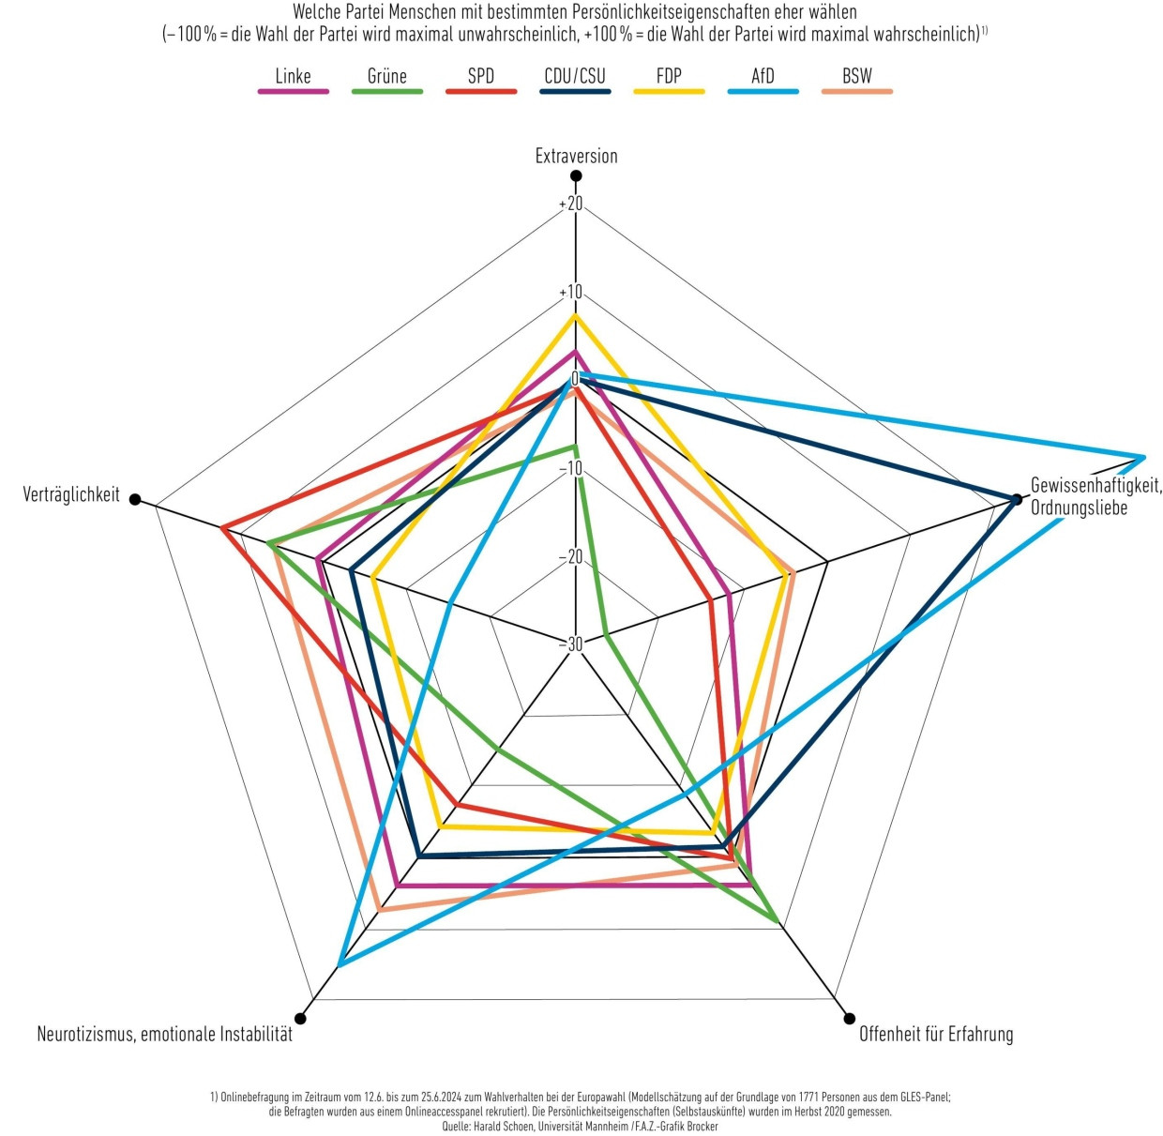Psychogramm der WählerF.A.S.
In guten Zeiten interessierte das nur wenige. Man musste schon ein ziemlicher Kulturpessimist sein, um im Centre Pompidou das Ende einer stolzen Kulturnation zu erkennen. Als es aber wirklich eine Eurokrise gab, bei der Volkswirte vom nahenden Untergang sprachen, und wirklich eine Flüchtlingskrise, bei der selbst Hartgesottene bleich wurden, oder einen Ukrainekrieg, der den dritten Weltkrieg denkbar machte, waren die Apokalyptiker keine einsamen Spinner mehr. Wer Angst bekam, musste von sich meinen, den Politikern der furchtsamsten Partei am meisten zu ähneln. Und wer einem ähnelt, den wählt man, sagen Psychologen, und nicht den, der das hat, was einem fehlt. Angsthasen wählen keine Mutmacher, sondern AfD.

Als Bundesjustizminister Marco Buschmann noch FDP-Geschäftsführer war, hatte er genau dieses Bauchgefühl. Er glaubte, dass AfD-Anhänger pessimistischer waren als FDP-Anhänger. Also beauftragte er das Allensbach-Institut, dem nachzugehen. Und siehe da: FDP-Leute waren zuversichtlich und hoffnungsvoll, AfD-Anhänger hingegen in Endzeitstimmung. Das war ein wichtiger Unterschied, denn ansonsten hatten sie viel gemeinsam. Sie waren ziemliche Individualisten, also eigensinnig. Und natürlich war die frühe AfD als eine Partei, die von Wirtschaftsliberalen gegründet wurde, anfangs Fleisch vom Fleische der FDP. Die Angst vor dem, was kommt, machte den Unterschied. Petersen vom Allensbach-Institut folgert daraus: „Die Neigung zum politischen Radikalismus ist verknüpft mit einer pessimistischen Weltsicht.“

Ostdeutsche fühlten sich machtlos, ausgeliefert, betrogen
Das ist eine Einstellung, die Juliane Stückrad gut kennt. Sie ist eine Ethnologin aus Ostdeutschland, wo die AfD bekanntlich besonders stark ist. Als Stückrad Anfang der 2000er-Jahre nach ihrem Studium keinen Job fand, zog sie nach Bad Liebenwerda in Südbrandenburg, um auf einer Baustelle zu arbeiten. Das war, verglichen mit ihrer Heimat Eisenach, ein „extremer Kulturschock“, wie sie heute sagt. Stückrad war umgeben von grimmigen, frustrierten Ostdeutschen, die den ganzen Tag nörgelten, wie schlecht die Welt zu ihnen ist.
Stückrad merkte, dass der Osten nicht überall gleich war. „Mein Osten war ein anderer als der Osten dieser Leute.“ Die Kollegen auf der Baustelle hatten die Wende nur als Zaungäste erlebt. Sie fühlten sich machtlos, ausgeliefert, betrogen. Stückrad hingegen kam aus dem kirchlichen Milieu, in dem der Widerstand zu Hause war. Sie hatte die friedliche Revolution als begeisternden Akt der Selbstermächtigung empfunden. Die Grenzöffnung als „eine einzige Party“, wie sie sagt.
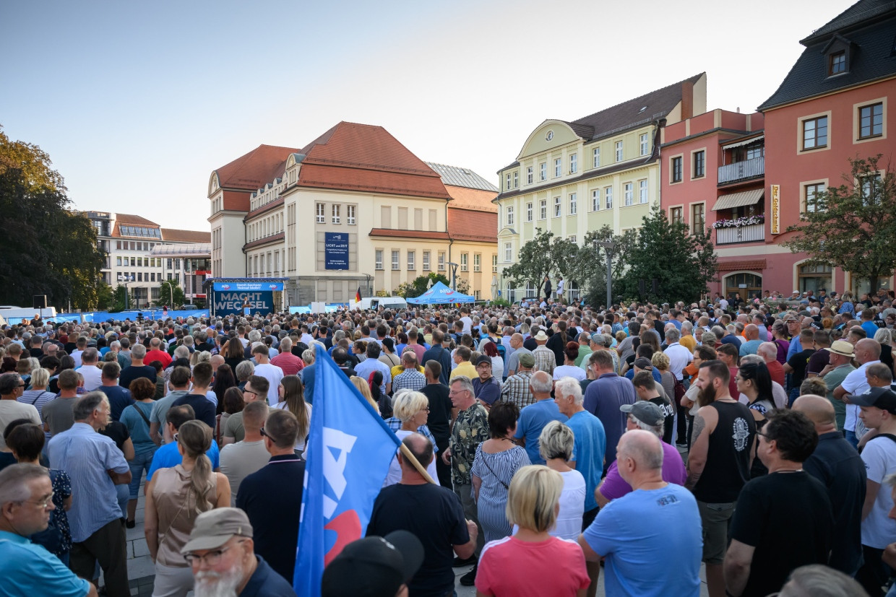Jede Partei hat ihren Menschenschlag. Hier: AfD-Anhänger in Sachsen auf dem Bautzener Kornmarktdpa
Also beschloss Stückrad, eine Doktorarbeit über die Kultur des Unmuts zu schreiben. Sie machte „Wahrnehmungsspaziergänge“ durch Dörfer, ging meistens bei den Kirchen und Friedhöfen los und dann durch alle Straßen. Sie kam ins Gespräch, fragte nach Haltungen und Stimmungen. Sie traf düstere, verbitterte Menschen, die sagten, dass bald der Zusammenbruch komme oder der Bürgerkrieg.

Das betrifft nicht nur die Älteren. Neulich sprach Stückrad mit einem Kindergartenfreund, der berichtete, wie sein Sohn viel in der Welt herumreise. Und plötzlich sagte er: „Solche Chancen hätten wir mal haben müssen!“ Stückrad war perplex. Natürlich hatte ihre Generation solche Chancen gehabt. Als die Mauer fiel, waren sie jung. Natürlich war Stückrad viel im Ausland. Der Kindergartenfreund hatte einfach eine Floskel seiner Eltern übernommen. „Da ist mir bewusst geworden, dass die DDR-Erinnerung heute eine Ressource ist, auf die man zurückgreift, wie es gerade passend erscheint.“
Als Stückrad 2007 aus Südbrandenburg wegging, hatte sie eine Vorahnung. „Ich hatte das Gefühl, dass dieser Unmut, der so unbearbeitet daliegt, einen Sprecher finden würde“, sagt sie. Fünf Jahre später wurde die AfD gegründet.

Die AfD bietet ihren Anhängern psychologische Entlastung
Was die AfD bietet, ist nicht etwa Missmut, sondern ein psychischer Ausweg: Entlastung. Stückrad erklärt es so: „Man bestätigt die Ängste der Menschen, indem man die Probleme noch größer redet, als sie sind. Und man erklärt: ‚Ihr habt alles richtig gemacht, ihr seid nicht schuld!‘“ Die Sozialpsychologin King forscht über Rechtspopulismus und Autoritarismus, sie beschreibt die Mechanismen: Auf Kundgebungen wird das Gefühl erzeugt, alle seien Opfer. Dann wird ein Feind benannt, der schuld ist und bekämpft werden muss. Das kann nur gelingen, wenn alle zusammenstehen, also eins werden. King nennt das eine „Verschmelzungsfantasie“ und sagt: „Das kann entlasten bis hin zu rauschhaften Gefühlen. Diese sind zugleich fragil, weil sie auf der Leugnung der Realität basieren, man muss sie immer neu füttern.“
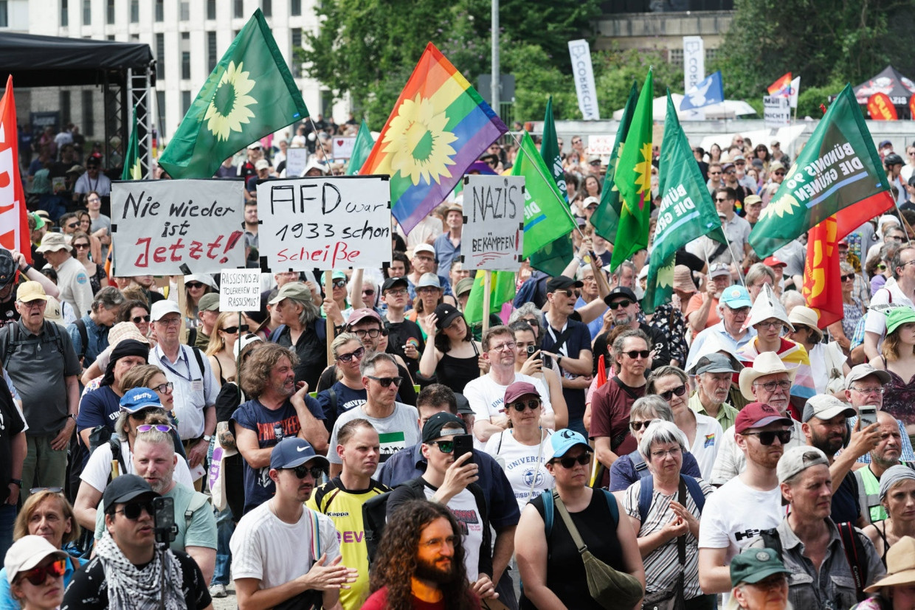AfD-Gegner, darunter viele Grüne, bei einer Demonstration in Essen im Sommer 2024Imago
Das Futter kennt der Soziologe Schilk aus seinen Zeitschriften. „Je mehr ich davon gelesen habe, umso mehr hat mich der Verdacht beschlichen, dass es immer wieder das Gleiche ist. Egal, zu welchem Ereignis, egal, ob die Zeitschrift aus den Siebziger- oder Achtzigerjahren stammte, es wurden die gleichen Arten von Krisen beschrieben.“ Zum Beispiel, dass toxische, antifeministische Migranten eine Bedrohung für deutsche Frauen sind. Natürlich gibt es solche Migranten.

Diese Sorge aus dem Munde von Rechtsextremen zu hören, die selbst den Feminismus ablehnen und mit einem Machismo liebäugeln, ist für die Sozialpsychologin King aber ein besonders interessanter Fall von Projektion. Sie sagt: „Man kann die eigene Aggression dem anderen zuschreiben. Gefühle und Eigenschaften also, die man bei sich selbst nicht wahrhaben will, werden dann an anderen kritisiert und bekämpft. Der eigenen Aggression kann man dadurch freien Lauf lassen.“ Das ist praktisch. Indem man den anderen bekämpft, darf man sein, wie man ohnehin sein wollte: aggressiv, maskulin, hart.
Dasselbe Spiel funktioniert bei Abhängigkeitsgefühlen. AfD-Anhänger gehen oft davon aus, Opfer eine Verschwörung zu sein. Die „Altparteien“, das „Establishment“, die Großstädter, die Medien, die Wissenschaftler, alle arbeiten gegen sie. Also werfen die AfD-Leute den anderen vor, Unterworfene zu sein, „Systemlinge“, „Schlafschafe“. Sie projizieren eine Ohnmacht, die sie selbst empfinden. Auch das entlastet.

Warum haben Populisten oft widersprüchliche Persönlichkeiten?
Manchmal gibt es Verwunderung, warum Wähler sich um Politiker scharen, die so ulkige, widersprüchliche Figuren sind wie Donald Trump. Die Sozialpsychologin King hat eine Erklärung dafür. „Mit solchen Figuren können sich manche besser identifizieren, sich in ihnen spiegeln.“ Je mehr in der Öffentlichkeit über Schwächen, Ausrutscher und Widersprüche gesprochen wird, umso mehr ähnelt der Gescholtene seinen Anhängern, die sich danach sehnen, von der Last ihrer eigenen Mängel befreit zu werden. So kann zwischen einem New Yorker Immobilienmogul und einem verarmten Minenarbeiter aus den Appalachen eine emotionale Nähe entstehen.
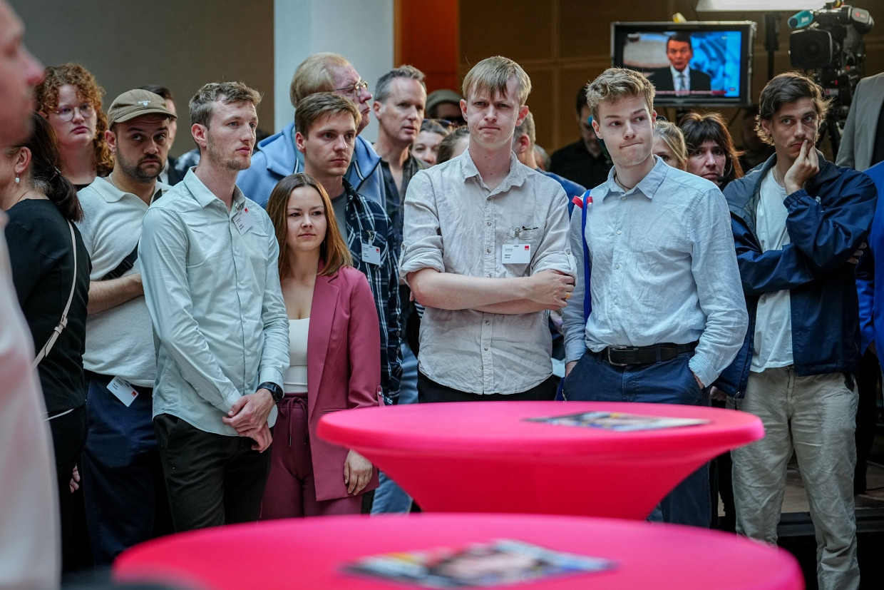SPD-Anhänger am Abend der Europawahl 2024dpa
Hat sich jemand erst mal für Rechtspopulisten entschieden, ist es schwer, ihn zurückzugewinnen. Das sagen alle Fachleute. Petersen vom Allensbach-Institut kennt das aus der Marktforschung für Waschmittel. Bevor ein Kunde das Waschmittel wechselte, gab es eine lange Zeit des Zweifelns. Flecken, die nicht rausgingen, der steigende Preis. Irgendwann kam dann der Bruch – und eine Selbstbeschwörung. Die Kunden suchten nachträglich Gründe, warum ihr Wechsel richtig war. So wurden sie glühende Anhänger des neuen Waschmittels. Der Psychologe Schoen schildert das ähnlich. „Es bedarf größerer Enttäuschungen, um jemanden von einer Partei wegzubringen“, sagt er. Das gelte etwa für CDU-Wähler, die zur AfD wechselten, umgekehrt aber auch. „Es ist einfacher, jemanden zu halten, als ihn zurückzuholen, wenn er erst mal weg ist.“
Mehr zum Thema
Liveblog Landtagswahlen 2024
Kretschmer: „Die wahrscheinlich wichtigste Wahl seit 34 Jahren“
Björn Höcke
Der Führer ist schüchtern
Pöbeleien im Bundestag
„Vaterlandsverräter!“, „Kriegstreiberin!“, „NS-Nachfolger!“
Weitere anzeigen
Die Sozialpsychologin King erinnert an die Befreiung, die AfD-Anhänger empfinden. „Es ist ein großer Schritt, das aufzugeben.“ Wer wirklich eintaucht in die Ideologie, sucht nichts Politisches mehr. „Oft geht es nur noch darum, die Gegnerschaft aufzuladen mit neuen Bildern, Begründungen und Fiktionen. Die eigene Identität ist dann ganz eng gebunden an die Fiktion des Gegners.“ Die AfD bewirtschaftet diese Ressentiments, in den Fußgängerzonen, auf den Marktplätzen, im Internet, nah bei den Menschen. Kommt dann jemand von außen und warnt vor Landtagswahlen, die AfD sei extremistisch und unwählbar, ist das für die Anhänger nur ein weiterer Kick. Es festigt die Identität, weil es nicht um Politik geht, sondern darum, sich von einer psychischen Last zu befreien.

